CHỦ ĐỀ 9: TỈ LỆ MẶT NGƯỜI
Hoạt động 3: Mô phỏng mặt nạ Tuồng

a. Mục tiêu:
-Bước đầu giúp HS hiểu được đặc điểm tạo hình, ý nghĩa và vẻ đẹp của mặt nạ Tuồng
- Giới thiệu, nhận xét và nêu được cảm nhận về sản phẩm
- Cảm thụ được vẻ đẹp, có ý thức giữ gìn và trân trọng những giá trị tác phẩm
b. Nội dung
- Tìm hiểu một số mặt nạ Tuồng
- Thực hành mô phỏng lại mặt nạ Tuồng
- Nhận xét sản phẩm mô phỏng
c. Sản phẩm
- Vẽ lại được mặt nạ sân khấu Tuồng
- Giới thiệu, nhận xét và nêu được cảm nhận về sản phẩm.
- Có ý thức giữ gìn, học tập và trân trọng giá trị nghệ thuật của cha ông để lại. Thêm hứng thú và yêu thích với quy trình học tập hợp tác.
d. Cách thực hiện
Hoạt động của GV- HS | Sản phẩm dự kiến
Bước 1: Chuyển giao nhiệm vụ  3.1. Tìm hiểu  Cho học sinh xem một số hình ảnh về loại hình văn hóa nghệ thuật dân gian của VN.  -HS phát hiện các loại hình trong đó có loại hình nghệ thuật Tuồng.  GV DẪN DẮT VÀO NỘI DUNG BÀI.  - Giáo viên yêu cầu học sinh quan sát một số mặt nạ Tuồng đê tìm hiểu về ý nghĩa và nét biểu cảm của nghệ thuật trang trí mặt nạ sân khấu Tuồng.  GV: Quan sát mặt nạ tuồng em ấn tượng nhất bởi đặc điểm nào vì sao  HS suy nghĩ trả lời cá nhân.  - =>Mặt nạ Tuồng: Mắt là yếu tố được nhấn mạnh nhất. Mắt luôn được vẽ xếch, đặc biệt với nhân vật võ. Các chi tiết khắc như mày, môi, khóe miệng đều lột tả tính cách, trạng thái cảm xúc của nhân vật.  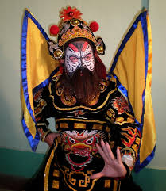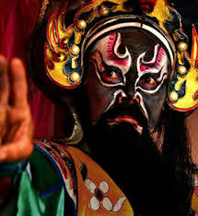  GV hướng dẫn HS thảo luận theo nội dung(2p)  Mặt nạ sân khấu Tuồng được vẽ trực tiếp hay gián tiếp lên mặt người diễn.?  *Mặt nạ Tuồng có những màu sắc ra sao?  *Màu sắc mặt nạ bộc lộ được tính cách nào của nhân vật?  1.2 HS trình bày .  HS chọn phương án đúng để hoàn thành bài tập  - Giáo viên yêu cầu học sinh đọc nội dung trong sách học mĩ thuật trang 69 để tìm hiểu thêm về mặt nạ Tuồng.  GV hướng dẫn HS Ghi nhớ nội dung phần 1.  3.2. Thực hành  -GV chia sẻ cho HS xem sản phẩm tỉ lệ mặt người và mặt nạ Tuồng cùng cảm nhận để tìm ra điểm giống nhau và khác nhau trong cách thể hiện.  - 1-2 HS phát biểu.  - Giáo viên yêu cầu học sinh quan sát tranh minh họa hướng dẫn cách mô phỏng mặt nạ và nêu lại các bước vẽ.  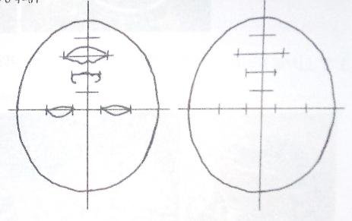  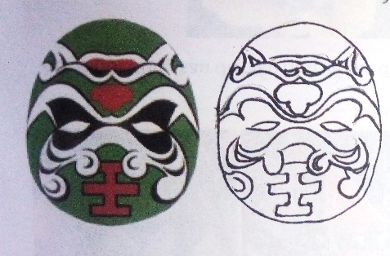  - Giáo viên minh họa lên bảng theo từng bước  - Giáo viên yêu cầu học sinh lựa chọn mặt nạ trong phần nội dung về các đặc điểm của mặt nạ Tuồng để vẽ mô phỏng lại.  Xem vi deo minh họa về cách vẽ màu.  3.3. Phát triến- mở rộng  - GV hướng dẫn HS giới thiệu, nhận xét sản phẩm, tranh, mô hình 2D, 3D  + Tác phẩm mặt nạ được vẽ lên những đồ vật nào?  + Tính ứng dụng của mặt nạ trong đời sống.  3. 4:Củng cố- dặn dò  Giáo viên nhận xét và chốt kiến thức.  Dặn dò nội dung học sinh cần hoàn thiện. | 3. Mô phỏng mặt nạ Tuồng  3.1. Tìm hiểu  3.2. Thực hành  - Các bước thực hiện:  + Vẽ hình dáng chung của mặt nạ  + Chia tỉ lệ mặt người như kiến thức vừa học cho hình vẽ  + Vẽ các chi tiết, bộ phận của mặt nạ vào  + Vẽ màu theo mặt nạ mẫu.  - Thực hành mô phỏng lại mặt nạ Tuồng

